|  |  |
| --- | --- |
| **Materi** | **Nilai** |
| Layout Android Studio | 90 |

**Saya Sudah Belajar dan Mengerti dan Saya BISA**

1. Tampilan splashscreen yang digunakan pada saat tampilan loading (memuat) awal pada saat pertama kali membuka aplikasinya.

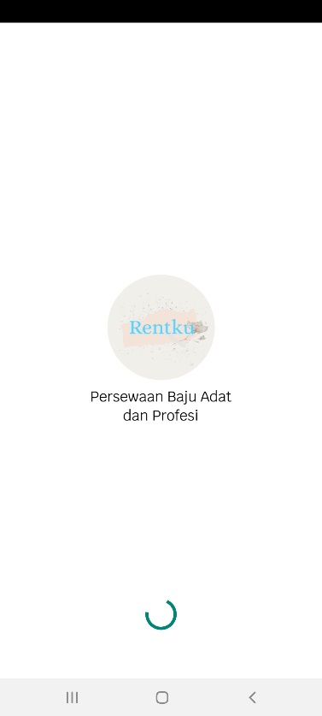

2. Halaman login atau masuk, merupakan halaman pertama yang akan muncul setelah splashscreen selesai memuat (meloadingnya).

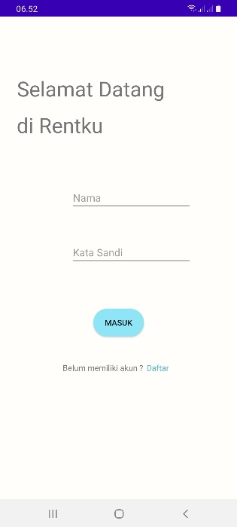

Pada saat di halaman masuk ini harus memiliki akun terlebih dahulu sebelumnya, bilamanan belum maka bisa mengklik tombol daftar di bawahnya terlebih dahulu untuk membuat akun. Untuk akunnya, baik dari penyewa baju maupun pemilik bajunya akan masuk atau daftar dengan akun yang sama terlebih dahulu (pemilik baju akan menjadi penyewa baju terlebih dahulu pada awalnya).

3. Halaman daftar, bilamana belum memiliki sebuah akun, maka diharuskan membuat akunnya di halaman ini terlebih dahulu (mengisikan data-data yang tertera pada layar, seperti nama, alamat, nomer telepon, dan password atau kata sandi untuk akunnya masing-masing).

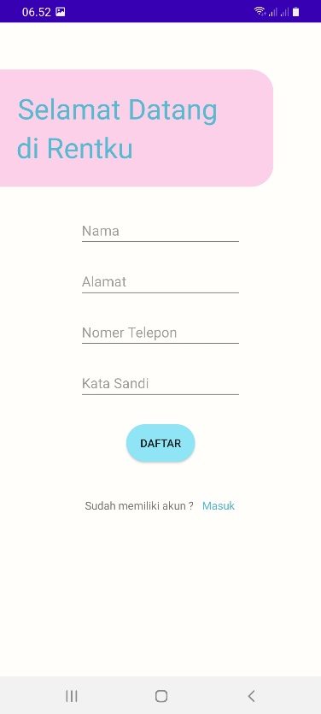

Bilamana sudah, bisa menekan tombol daftarnya, setelah itu akan dikembalikan ke halaman sebelumnya, yaitu halaman login. Kemudian tinggal memasukkan nama dan kata sandi yang telah dibuat sebelumnya pada halaman daftar (harus sama dan sesuai).

4. Halaman utama atau home, setelah masuk akan diarahkan ke dalam halaman utamanya. Ini merupakan halaman utama dari akun penyewa baju.

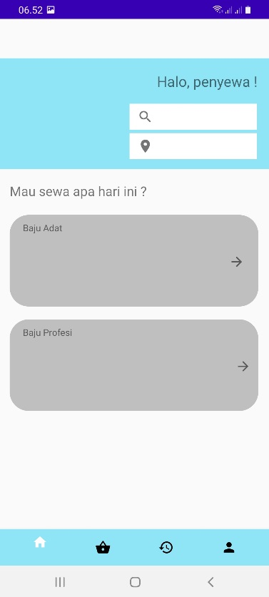

Pada bagian atasnya tertera nama dari pemilik akunnya, lalu di bawahnya terdapat kotakan cari untuk mencari jenis dan model baju yang diinginkan, serta dibawahnya lagi terdapat kotakan kota, yang digunakan untuk mencari kota dari letak lokasi pemilik baju yang ada di dalam aplikasi. Serta terdapat logo aplikasinya di bagian kiri.

Pada tengah halaman ini diberikan dua kotakan untuk baju yang akan disewa, baju adat pada kotakan atas dan baju profesi pada bagian bawah. Bilamana salah satu dari kotakan tersebut di klik akan langsung menuju ke halaman detail dari baju tersebut (misalkan baju adat, maka akan menuju ke detail dari baju adat). Untuk mencari baju dan detail baju apa yang akan disewa, menggunakan halaman utama ini saja.

Pada bagian bawah dari halaman ini terdapat bar navigasi, digunakan untuk berpindah halaman dari pertama halaman utama (halaman saat ini), lalu halaman keranjang baju, halaman riwayat penyewaan, dan halaman profil. (Dari kiri ke kanan).

5. Halaman baju adat, pada kotakan yang ada di halaman utama, terdapat dua kotakan, kotakan pertama ialah baju adat, bilamana kotakan tersebut di klik maka akan memunculkan halaman ini.

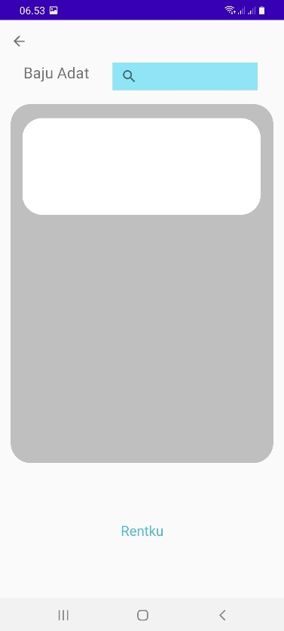

Terdapat kotakan search pada bagian kanan atas yang digunakan untuk mencari nama toko persewaan baju yang diinginkan.

Bilamana di klik kembali pada kiri atas, maka akan kembali pada halaman utamanya.

Kotakan-kotakan yang ada di tengah tersebut merupakan nama-nama toko yang sudah bergabung menjadi partnership dari aplikasi rentku tersebut. Dimana kotakan tersebut tertera nama persewaan, jam buka dan tutup persewaan tersebut serta alamat lengkap dari persewaan baju tersebut.

6. Halaman detail dari tiap persewaan, berisikan baju apa saja yang disewa di dalam tempat persewaan baju tersebut. (hasil klik halaman baju adat).

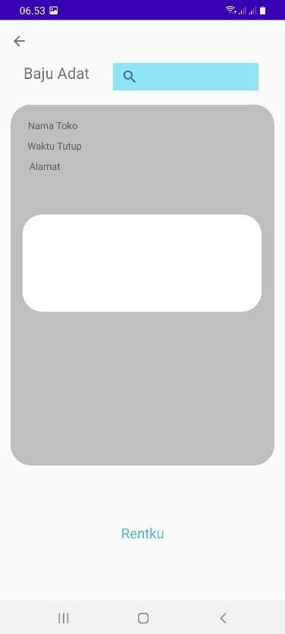

Terdapat kotakan cari juga pada bagian kanan atasnya, digunakan untuk mencari baju apa saja yang ada di dalam suatu persewaan baju tersebut (tiap tempat persewaan bajunya berbeda-beda). Serta terdapat bulatan warna sebagai penanda apakah baju tersebut bisa disewa (warna hijau) atau sedang dalam masa penyewaan atau tidak bisa disewa (warna merah). Bila tombol kembali pada bagian kiri atas di klik, maka akan kembali ke halaman baju adat (yang terdapat banyak pilihan tempat persewaan).

7. Halaman detail dari isi kotakan nama baju yang disewakan di dalam halaman detail dari tiap persewaan. Halaman ini digunakan untuk mengetahui detail dari baju yang sedang disewakan pada tempat persewaan tersebut.

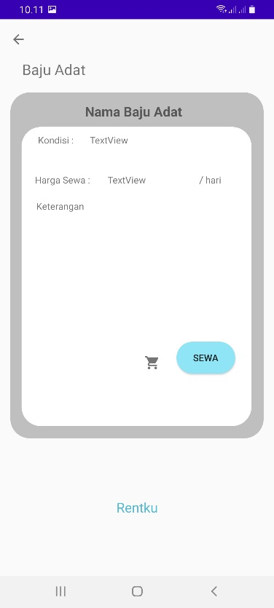 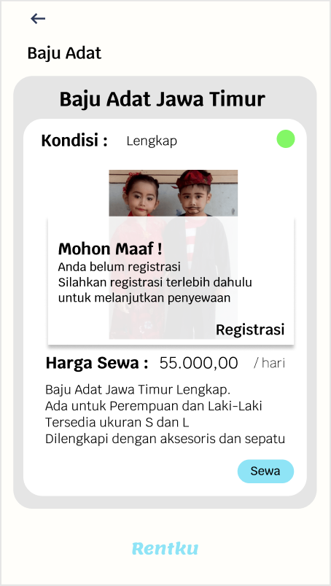

Bilamana akun penyewa ini belum diregistrasikan, maka penyewa belum dapat untuk menyewa baju tersebut dan akan diberikan kotakan dialog yang menunjukkan bahwa penyewa tersebut harus meregistrasikan akunnya terlebih dahulu (pada saat mengklik tombol sewa). Setelah mengklik tombol yang ada di dalam kotakan dialognya, penyewa akan langsung diarahkan ke dalam formulir registrasi. (Gambar yang terdapat kotakan dialog masih berupa layout figma).

Pada layout android studionya saya tambahkan icon keranjang untuk memasukkan baju yang ingin disewa ke dalam keranjang belanjanya (bilamana ingin disimpan terlebih dahulu, namun bila penyewa tersebut belum melakukan registrasi, maka juga tidak akan bisa memasukkan baju tersebut ke dalam navigasi keranjang (akan mengeluarkan dialog yang sama seperti yang ada pada layout figma)).

8. Halaman baju profesi, pada kotakan yang ada di halaman utama, terdapat dua kotakan, kotakan kedua ialah baju profesi, bilamana kotakan tersebut di klik maka akan memunculkan halaman ini.

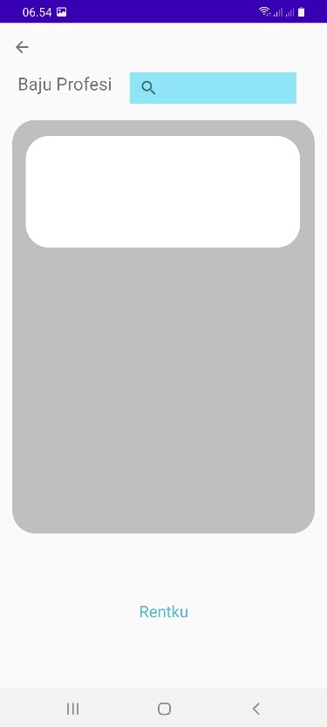

Terdapat kotakan search pada bagian kanan atas yang digunakan untuk mencari nama toko persewaan baju yang diinginkan.

Bilamana di klik kembali pada kiri atas, maka akan kembali pada halaman utamanya.

Kotakan-kotakan yang ada di tengah tersebut merupakan nama-nama toko yang sudah bergabung menjadi partnership dari aplikasi rentku tersebut. Dimana kotakan tersebut tertera nama persewaan, jam buka dan tutup persewaan tersebut serta alamat lengkap dari persewaan baju tersebut.

9. Halaman detail dari tiap persewaan, berisikan baju apa saja yang disewa di dalam tempat persewaan baju tersebut. (hasil klik halaman baju profesi).

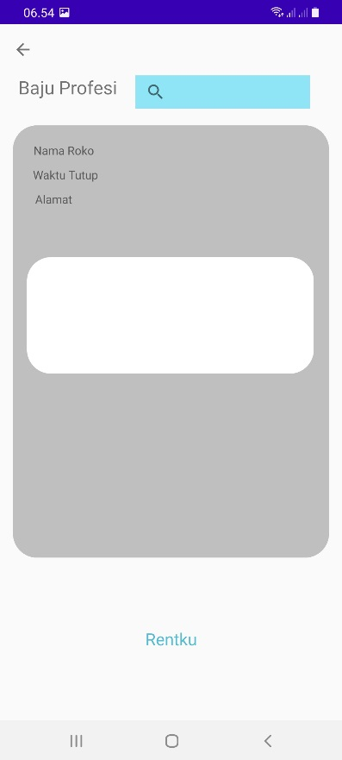

Terdapat kotakan cari juga pada bagian kanan atasnya, digunakan untuk mencari baju apa saja yang ada di dalam suatu persewaan baju tersebut (tiap tempat persewaan bajunya berbeda-beda). Serta terdapat bulatan warna sebagai penanda apakah baju tersebut bisa disewa (warna hijau) atau sedang dalam masa penyewaan atau tidak bisa disewa (warna merah). Bila tombol kembali pada bagian kiri atas di klik, maka akan kembali ke halaman baju profesi (yang terdapat banyak pilihan tempat persewaan).

10. Halaman detail dari isi kotakan nama baju yang disewakan di dalam halaman detail dari tiap persewaan. Halaman ini digunakan untuk mengetahui detail dari baju yang sedang disewakan pada tempat persewaan tersebut.

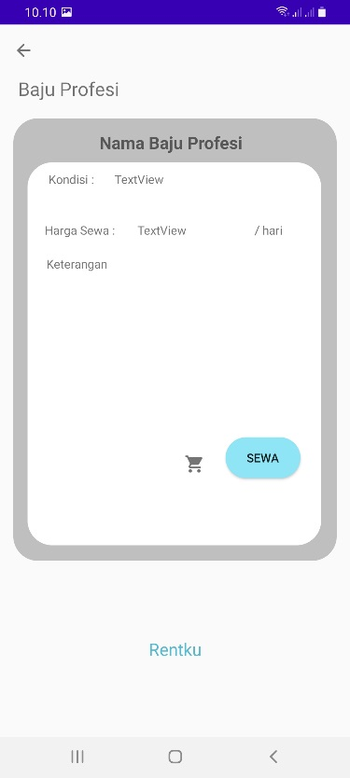 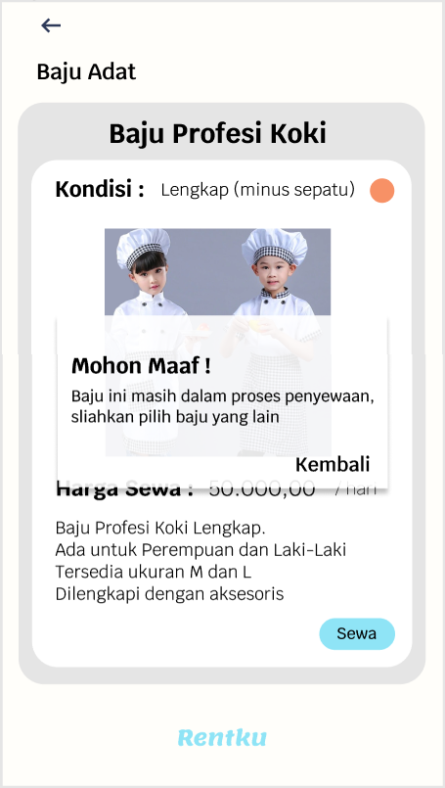

Bilamana baju yang ingin disewa bertandakan warna merah, maka baju tersebut tidak bisa disewa sementara hingga batas waktu tertentu. Penyewa bisa menyewa baju yang lainnya dengan warna penanda hijau dibagian tiap pojok kanannya. (Gambar yang terdapat kotakan dialog masih berupa layout figma).

Pada layout android studionya saya tambahkan icon keranjang untuk memasukkan baju yang ingin disewa ke dalam keranjang belanjanya (bilamana ingin disimpan terlebih dahulu, namun bila penyewa tersebut belum melakukan registrasi, maka juga tidak akan bisa memasukkan baju tersebut ke dalam navigasi keranjang (akan mengeluarkan dialog yang sama seperti yang ada pada layout figma)).

11. Halaman keranjang, digunakan untuk melihat baju apa saja yang akan disewa pada akun tersebut.

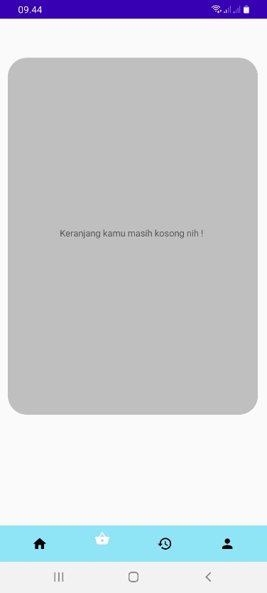 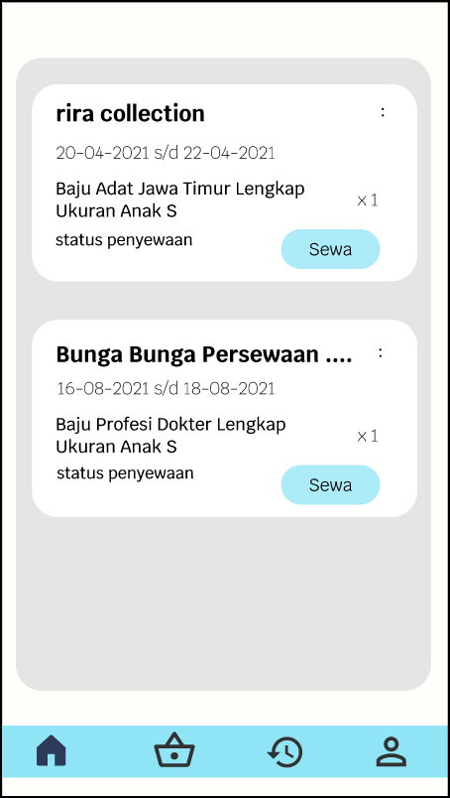

Pada halaman ini baru akan terisi setelah penyewa baju mengklik tombol sewa di dalam detail dari bajunya. Bilamana belum mengklik tombol sewa atau belum ingin menyewa apapun, maka tampilan halamannya akan kosong seperti gambar di sebelah kanan.

Gambar yang di sebelah kanannya masih berupa layout figma, bilamana keranjang tersebut sudah diisikan, maka akan seperti pada layout figma tersebut nantinya.

12. Halaman riwayat (history), digunakan untuk melihat baju apa saya yang sudah pernah disewa sebelumnya.

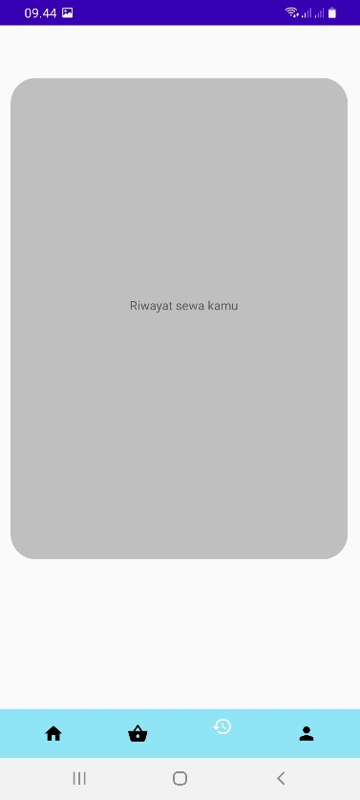 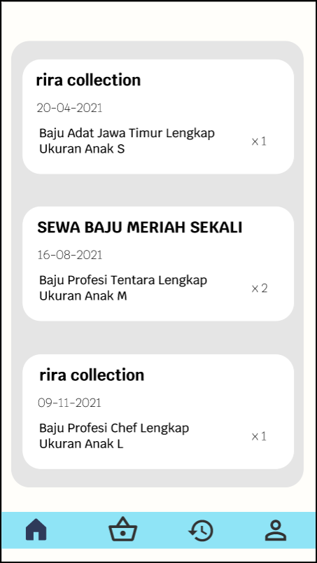

Pada halaman ini baru akan terisi setelah penyewa baju mengklik tombol selesai di dalam daftar baju apa saja yang saat ini sedang disewa. Bilamana belum mengklik tombol selesai tersebut atau belum pernah menyewa apapun, maka tampilan halamannya akan kosong seperti gambar di sebelah kanan.

Gambar yang di sebelah kanannya masih berupa layout figma, bilamana riwayat tersebut sudah diisikan (sudah pernah menyewa sebelumnya), maka akan seperti pada layout figma tersebut nantinya.

13. Halaman profil penyewa, digunakan untuk mengetahui data diri dari pemilik akun tersebut.

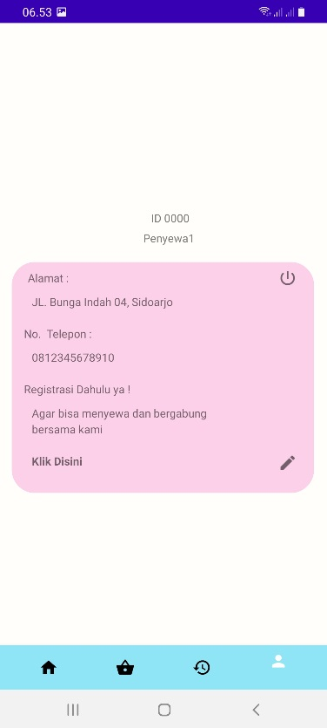 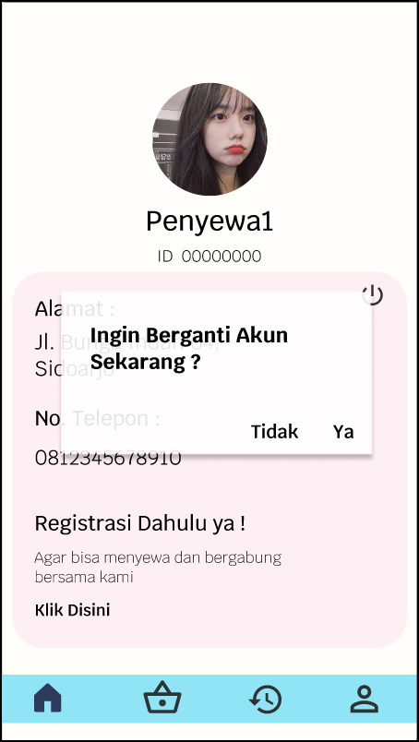

Pada halaman ini akan memunculkan gambar profil dari pemilik akunnya, tertera nama pemilik, id pemilik, serta alamat dan nomer telepon (data ini didapatkan pada saat pemilik akun tersebut membuat akun pada halaman daftar).

Tombol di sebelah kanan (seperti tombol on atau off) tersebut digunakan untuk keluar dari akun tersebut (bilamana ingin berganti akun atau ingin mengeluarkan akunnya dari aplikasi tersebut). Bilamana sudah keluar, nantinya akan diarahkan (muncul) pada tampilan halaman masuk. (Bilamana ingin keluar, akan muncul kotakan dialog terlebih dahulu untuk memastikan apakah memang sudah benar-benar ingin mengeluarkan akunnya, **gambar di sebelah kanannya (masih berupa layout figma untuk kotakan dialognya)**).

Bilamana ingin menyewa baju di dalam aplikasi ini, diharuskan untuk meregistrasi akun terlebih dahulu, agar bisa menyewa bajunya, serta dapat bergabung dengan partnershipnya (membuka toko persewaan baju di dalam aplikasinya), dan mengedit profil dari akunnya.

14. Halaman profil penyewa yang sudah registrasi.

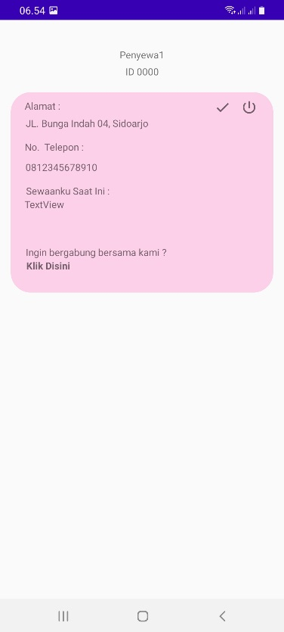 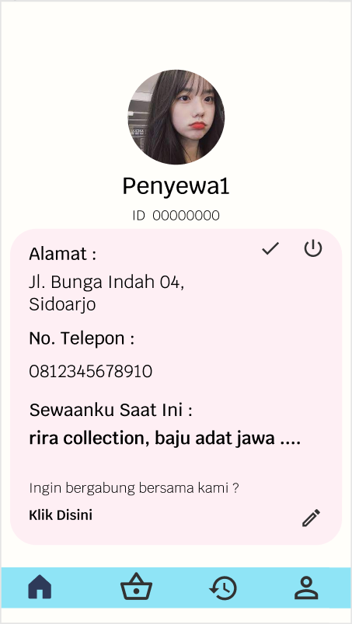 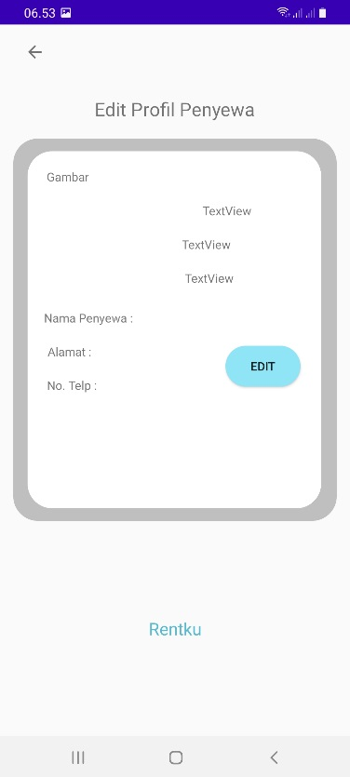

Bila penyewa tersebut sudah meregistrasikan akunnya, maka pada tampilan halaman profilnya akan bertandakan centang disebelah kiri dari tombol keluar.

Serta terdapat keterangan sewaan penyewa tersebut apa saja yang sedang disewa (bila ada pada gambar disebelah kanan (masih berupa layout figma)) dan terdapat tulisan penawaran bergabung serta tombol klik disini untuk bergabung dengan partnership aplikasinya (menjadi penyewa).

Dibagian pojok kanan bawah juga terdapat tombol edit yang berlogokan pensil untuk mengubah data diri dari penyewanya (bilamana di klik, akan seperti pada gambar yang ada di sebelah kanan dari penyewa yang sedang menyewa baju).

15. Halaman profil penyewa yang sudah bergabung menjadi partnership rentku (sudah membuka tempat persewaan baju).

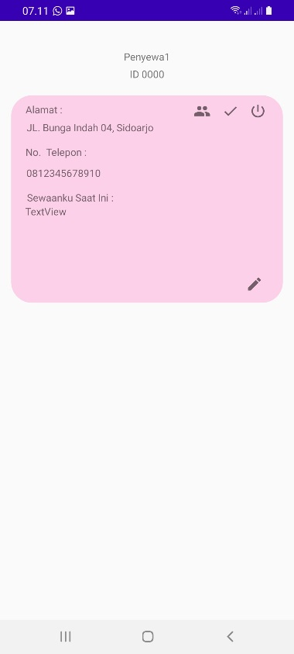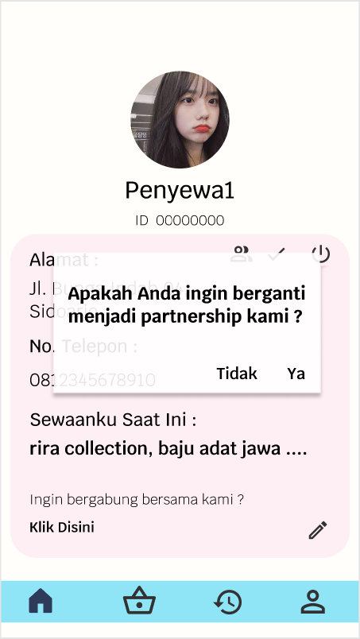

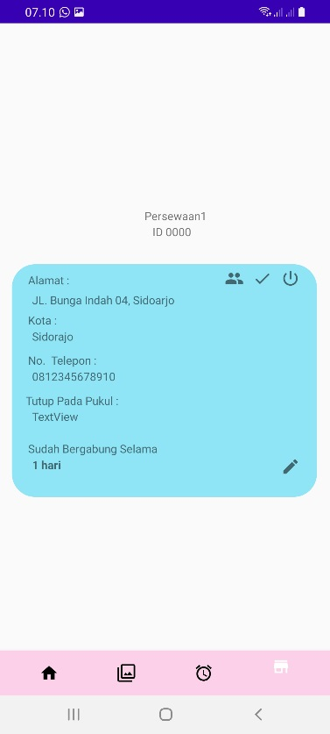 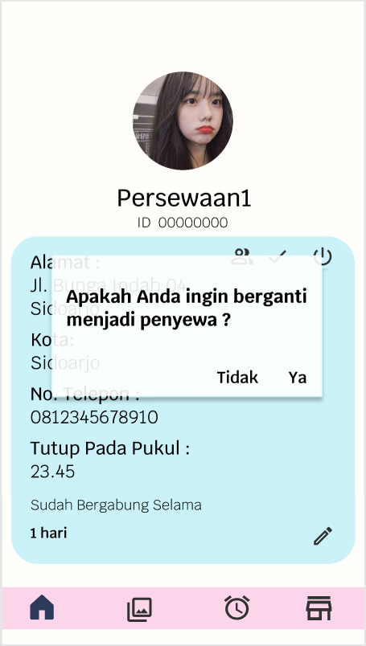

Bila penyewa tersebut sudah membayar biaya berlangganan pada akunnya, maka pada tampilan halaman profilnya akan bertandakan seperti dua orang yang ada disebelah kiri dari tombol centang. Tombol tersebut digunakan untuk memindahkan akun dari akum penyewa menjadi akun partnership dan sebaliknya (karena sebelum memiliki akun untuk persewaan bajunya, sudah pasti memliki atau membuat akun untu penyewanya terlebih dahulu (semua persewaan baju sudah pasti memiliki akun penyewa, akan tetapi sebaliknya tidak, penyewa belum tentu memiliki akun persewaan baju)). Setiap akan berganti akun, pasti terdapat kotalan dialog untuk memastikan apakah ingin mengganti akunnya.

Terdapat gambar profil tempat persewaan, nama persewaan, id persewaan, alamat tempat, kota, nomer telepon, dan waktu tutup tempat persewaannya.

Dibagian paling bawah, terdapat penghitungan hari dari berapa lama akun pemilik persewaan tersebut sudah aktif.

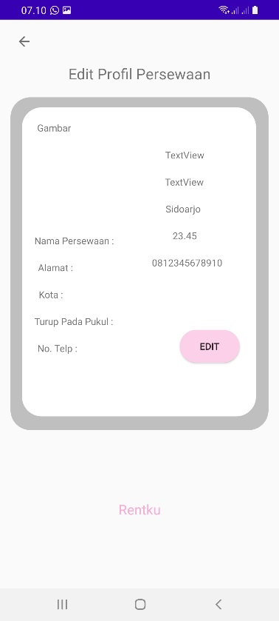

Dibagian pojok kanan bawah juga terdapat tombol edit yang berlogokan pensil untuk mengubah data diri dari akun pemilik persewaan (berbeda tampilan profilnya dari akun penyewa) yang bilamana di klik, akan seperti pada gambar.

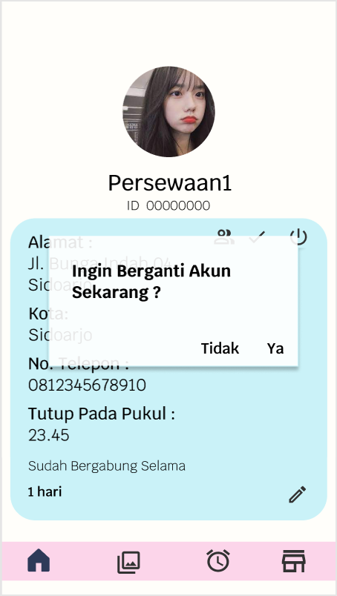 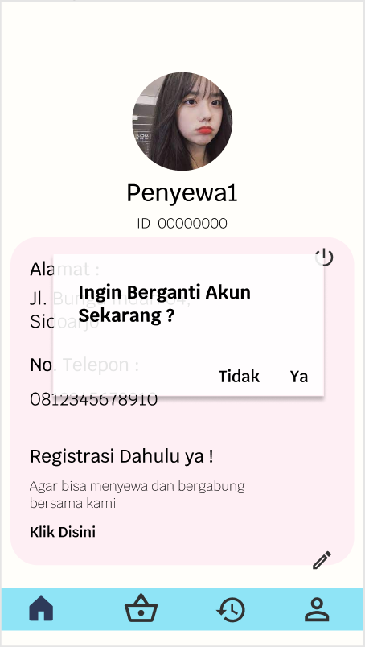

(Gambar masih merupakan layout figma)

Bilamana akunnya ingin dikeluarkan dari aplikasi, baik melalui akun penyewa maupun persewaan, maka akan tetap keluar dari aplikasi tersebut (akunnya) dan akan kembali ke halaman login (karena akun persewaan dan penyewa ini terkait satu sama lainnya, bila sudah login atau masuk sebagai penyewa, maka tidak bisa masuk sebagai persewaan sekaligus (harus salah satu dam diganti dahulu)).

Bila ingin melihat akunnya (profil) pada bagian akun penyewa terdapat pada logo orang yang ada di sebelah pojok kanan bar navigasinya dan untuk melihat akunnya (profil) pada bagian akun pemilik persewaan terdapat pada logo seperti toko yang ada di sebelah pojok kanan bar navigasinya.

(Gambar yang terdapat kotakan dialog masih berupa layout figma).

16. Halaman registrasi, digunakan untuk menyetujui syarat dan ketentuan yang ada di dalam aplikasi, serta untuk memberikan foto identitas diri (ktp) agar pemilik akun tersebut dapat menyewa baju maupun membuka toko persewaan baju.

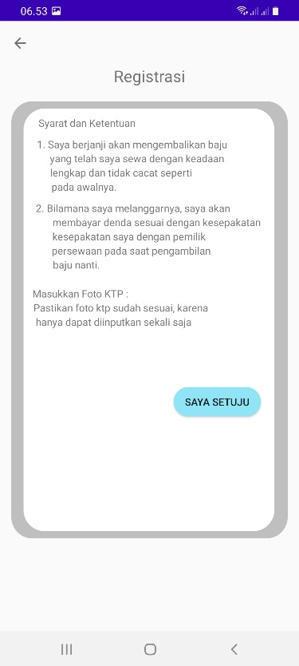 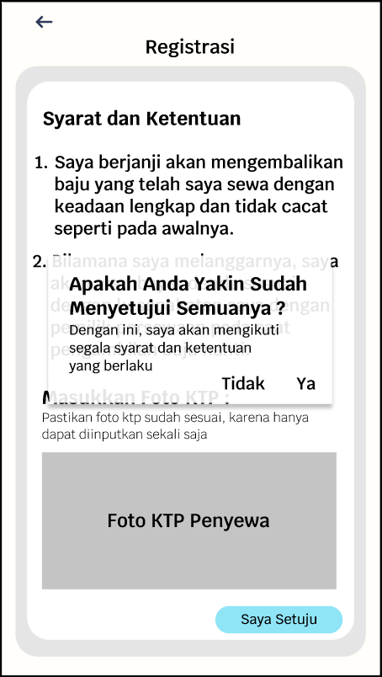 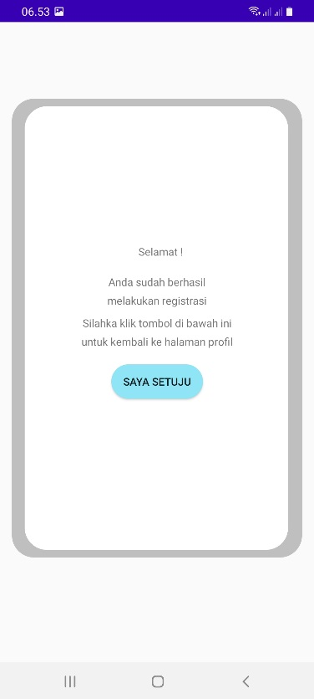

Setelah memberikan foto identitas diri, maka bisa melanjutkan dengan mengklik tombol Saya Setuju dan bilamana sudah sudah benar-benar setuju, maka pemilik dapat mengklik Ya pada kotakan dialog yang muncul (digunakan untuk memastikan apakah sudah benar-benar setuju, gambar ada di sebelah kanan).

Setelah selesai registrasi, maka akan memunculkan halaman selamat karena akun tersebut sudah berhasil teregistrasi (pemilik akun ini pun sudah dapat menyewa baju di dalam aplikasi rentku ini). Kemudian bisa dilanjutkan dengan mengklik tombol kembali (gambar ada di sebelah kanan dari kotakan dialog saya setuju). Bilamana tombol kembali ini di klik, maka akan kembali pada halaman saya, namun sudah terdapat perbedaan di dalamnya.

(Gambar yang terdapat kotakan dialog (yang ada di tengah) masih merupakan layout figma).

17. Halaman klik disini dari halaman profil ingin bergabung bersama kami, akan menuju ke dalam formulir partnership baru dengan harga gabung awalnya lima beras ribu rupiah (Rp. 15.000) per satu bulannya (baru bilamana pertama kali mengikuti partnership persewaannya (membuka toko persewaan di dalam aplikasinya (rentku))).

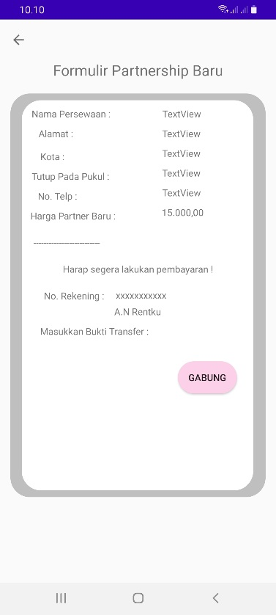 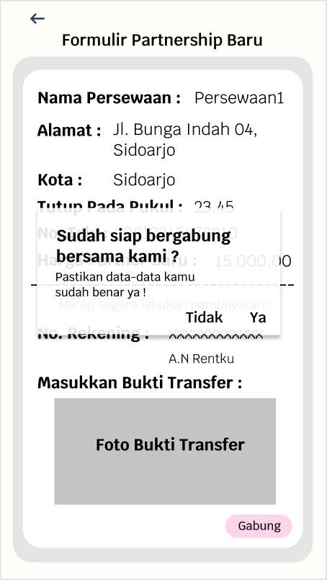

Setelah mengisi semua data yang diperlukan dan telah membayar biaya berlanggan ke rekening rentku, jangan lupa untuk memberikan bukti struk transfer pembayaran tersebut di kotakan yang sudah tersedia. Bila sudah bisa lanjut dengan mengklikkan gabung, nanti akan muncul kotakan dialog yang digunakan untuk memastikan apakah sudah sesuai (gambar ada di sebelah kanan).

Setelah bergabung, maka akan langsung menuju ke halaman tampilan utama dari akun persewaan.

(Gambar yang terdapat kotakan dialog masih merupakan layout figma).

18. Halaman berlangganan ulang atau berlangganan kembali, setelah batas waktu dari langganan pertama tersebut habis (selama satu bulan), maka akun persewaan tersebut akan diberikan kotakan dialog terima kasih dan mengeklik tombolnya, setelah itu akan diarahkan ke dalam formulir berlangganan kembali, namun dengan harga berlanggan yang berbeda untuk satu bulannya (menjadi dua puluh lima ribu (Rp. 25.000)).

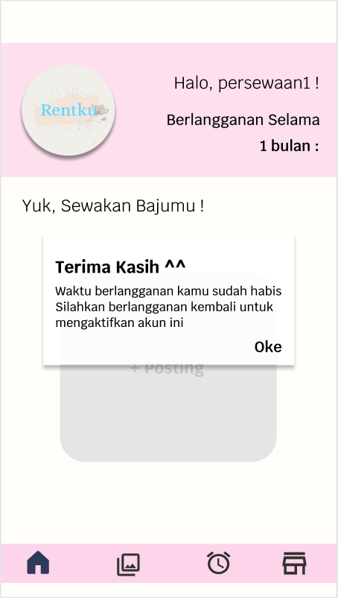 layoutas 25rb

Bila pemilik akun persewaan tersebut tidak ingin memperpanjang atau tidak ingin menyewakan bajunya kembali. Maka akun persewaannya langsung menghilang dari daftar persewaan di akun penyewa. Namun akun persewaan tersebut tidak langsung hilang. Pemilik persewaan mendapatkan kesempatan mengaktifkan akunnya kembali dalam jangka waktu satu tahun, agar bilamana dalam jangka waktu tersebut pemilik persewaan ingin melanjutkan langganannya, akun persewaannya akan langsung aktif kembali beserta seluruh postingannya.

19. Halaman formulir penyewaan, bilamana mengklik sewa dari salah satu baju yang tersedia (sedang tidak dalam masa penyewaan yang berwarna hijau), maka akan langsung menuju ke formulir pernyewaan ini.

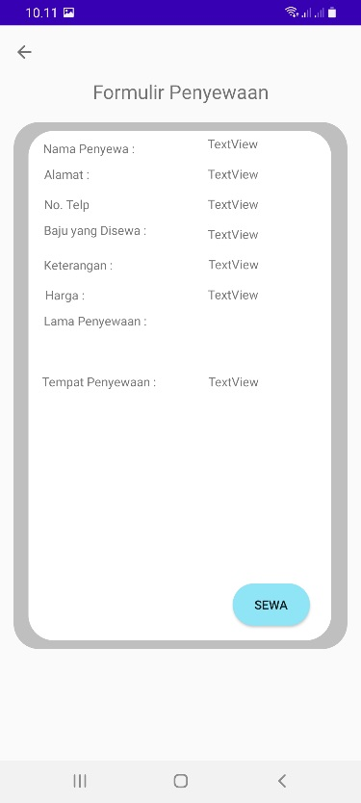 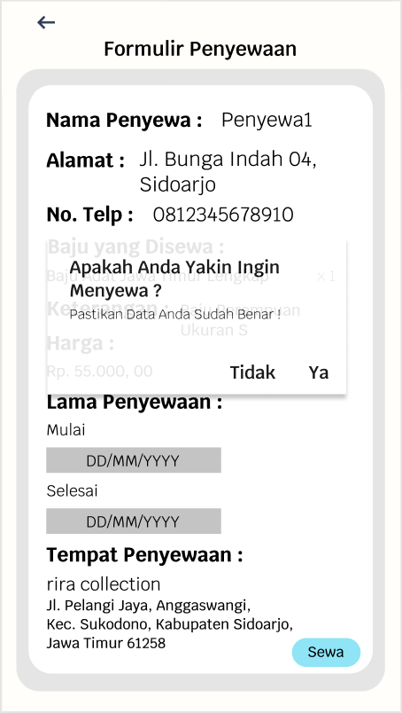

(Gambar yang terdapat kotakan dialog masih berupa layout figma).

Setelah mengisi semua data-data yang dibutuhkan, bisa langsung mengklik tombol sewa yang kemudian akan memunculkan kotakan dialog seperti yang ada di gambar di sebelah kanan.

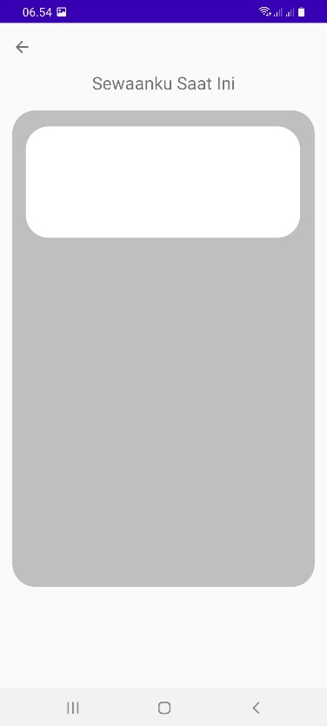 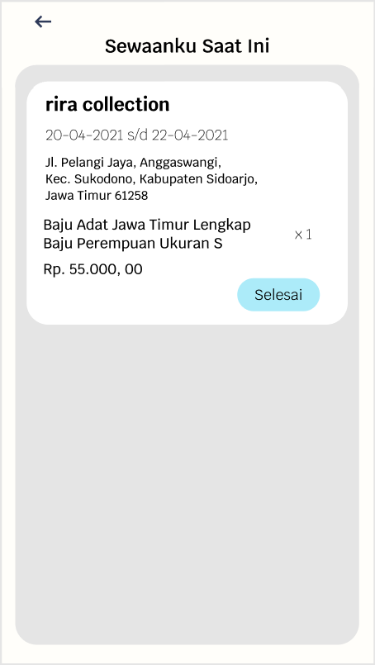

(Bilamana penyewa sedang menyewa baju, maka akan terisikan pada gambar yang ada di sebelah kanan (masih berupa layout figma)).

Kemudian bila setuju, bisa langsung mengklik Ya dan bila masih belum setuju bisa mengklik Tidak. Bilamana mengklik Ya, daftar baju yang sedang disewa akan langsung masuk menuju halaman Sewaanku Saat Ini. Bila Tidak, maka akan tetap berada di halaman formulir penyewaan.

20. Halaman utama pemilik persewaan baju (pemilik toko), halaman ini akan muncul setelah mengklik tombol bergabung pada saat mengisi formulir untuk bergabung dengan partnershipnya.

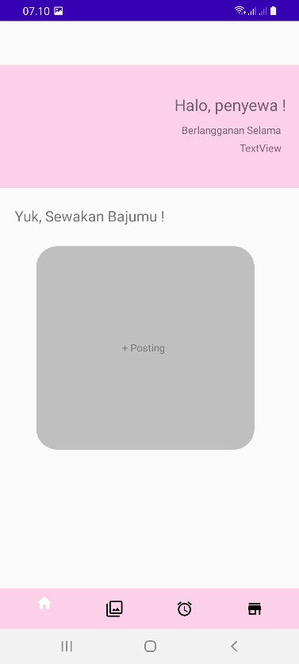

Pada halaman ini digunakan untuk pemilik persewaan baju bilamana ingin membuat postingan tentang baju yang ingin disewakan. (bagian tengah halaman)

Pada bagian atas terdapat nama persewaan bajunya, berapa lama persewaan tersebut berlangganan, dan terdapat logo aplikasinya di sebelah kiri.

Pada bagian bawahnya terdapat bar navigasi seperti akun dari penyewa baju, namun fungsi dari navigasi tersebut terdapat perbedaan. Pertama terdapat logo rumah untuk menuju halaman utama (saat ini), logo gambar untuk menuju halaman dimana terdapat baju apa saja yang sudah diposting untuk disewakan, logo jam untuk menuju ke halaman baju apa yang saat ini sedang disewa, dan logo toko digunakan untuk menuju ke halaman profil dari akun pemilik persewaan baju ini. (Dari kiri ke kanan).

21. Halaman postingan baju yang akan diposting, digunakan pemilik persewaan untuk mengisikan data dari baju yang ia miliki untuk disewakan. (sudah tersedia data yang harus dilengkapi apa saja beserta gambarnya).

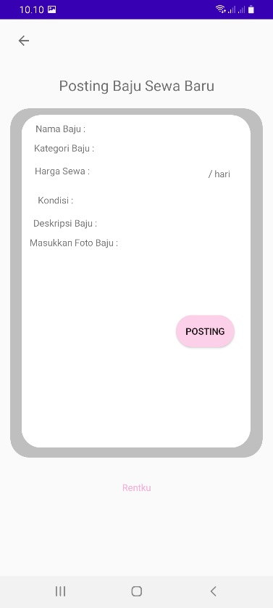

Bila sudah diisikan semua, bisa langsung di klik posting dan akan langsung masuk ke dalam halaman postingan baju.

22. Halaman postingan baju, digunakan untuk melihat baju apa saja yang sudah bisa dilihat oleh penyewa baju untuk disewakan.

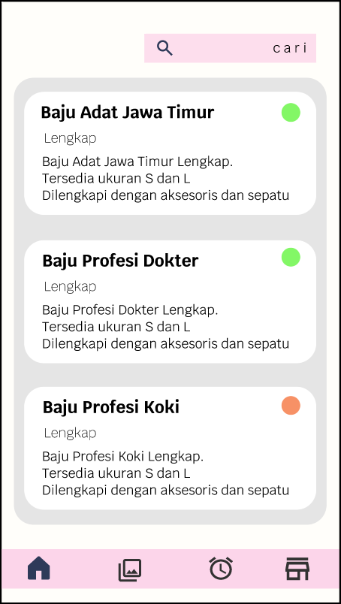 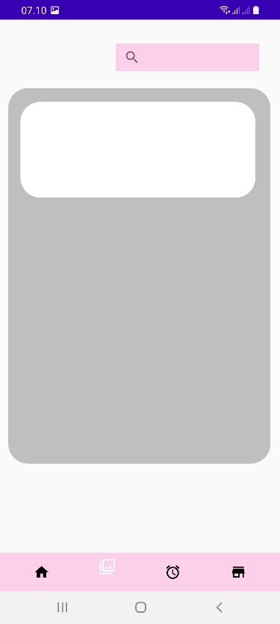 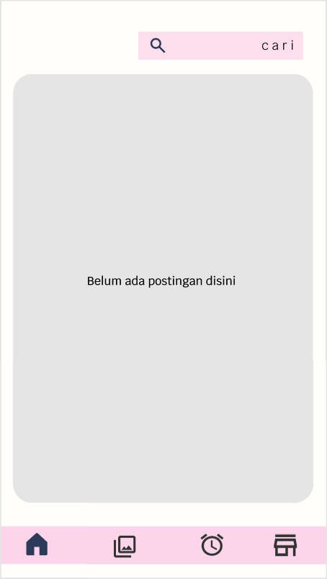

(Bilamana yang mempunyai persewaan baju sudah memposting baju yang akan disewakan, maka akan terisikan seperti gambar yang ada di sebelah kiri (masih berupa layout figma), namun bila masih kosong seperti yang ada di sebelah kirinya (sebenarnya terdapat tulisan di dalam kotakan kosong abu-abunya (seperti layout figma yang ada di sebelah kanannya (paling kanan), namun saya beri kotakan putih agar dapat di klik terlebih dahulu (di klik menuju detail dari postingannya)))).

Halaman ini merupakan hasil dari tombol posting di halaman postingan baju yang akan diposting (dari tombol posting pada halaman utama di awalnya).

Terdapat kotakan cari yang fungsinya sama seperti pada halaman utama (digunakan untuk mencari baju apa saja yang sudah diposting oleh pemilik persewaan baju tersebut). Dan terdapat tanda bulatan berwarna hijau atau merah (di pojok sebelah kanan) pada setiap kotakan postingan baju yang sudah dibuat. Warna hijau menandakan baju tersebut tersedia atau bisa untuk disewa dan warna merah menandakan baju tersebut sedang dalam masa penyewaan (sedang disewa) atau tidak tersedia untuk disewa (tidak bisa disewa).

Bilamana belum pernah memosting apapun, maka tampilannya seperti gambar yang ada di sebelah kanan.

23. Halaman detail dari postingan tiap baju pada halaman posting, digunakan untuk mengetahui detail dari baju yang akan disewakan di tempat persewaannya (terdapat gambar bajunya disini).

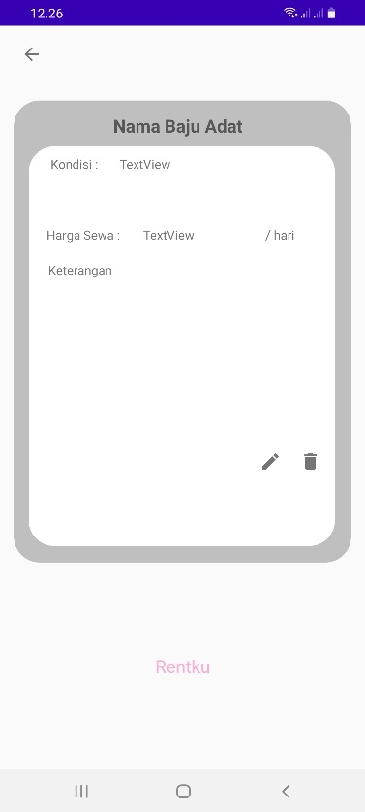

Hampir sama isinya seperti pada saat ada di dalam kotakan yang ada di dalam halaman posting, namun pada halaman ini lebih lengkap keterangan bajunya, serta terdapat gambar.

Terdapat tombol hapus (berlogokan seperti tong), bila pemilik persewaan ingin menghapus postingan baju ini. (blia tombolnya di klik akan memunculkan kotakan dialog sebagai pemasti terlebih dahulu, yakin untuk dihapus atau tidak). Bila sudah dihapuskan, maka postingannya akan langsung terhapus dan tidak akan ada lagi di dalam halaman postingan baju (kecuali ditambahkan manual kembali lewat +posting di halaman utama). (gambar postingan sudah terhapus berada di seblelah kanannya).

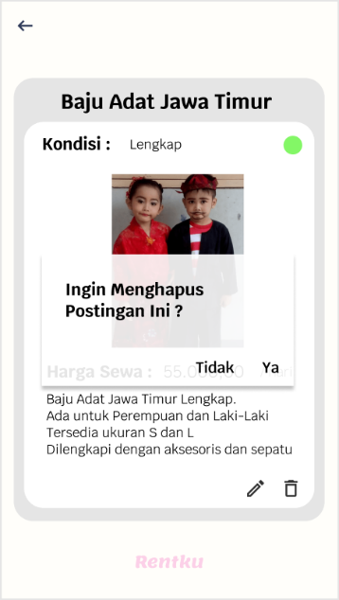 

(Gambar yang terdapat kotakan dialog pada sebelah kiri masih berupa layout figma, bilamana postingan tersebut memang sudah dihapus, maka akan langsung menuju halaman posting yang ada pada navbar (kotakan dari baju yang sudah diahpus tersebut nanti akan langsung hilang dan sudah tidak akan bisa disewa oleh penyewa)).

Dan juga terdapat tombol edit (berlogokan seperti pensil), bilamana pemilik persewaan ingin mengubah atau menambahkan detail yang ada di baju sewaanya (baik dari nama baju, kondisi, gambar, harga, maupun keterangannya). (bila tombolnya di klik akan memunculkan halaman untuk mengubah data dari postingan baju yang sudah dibuat sebelumnya).

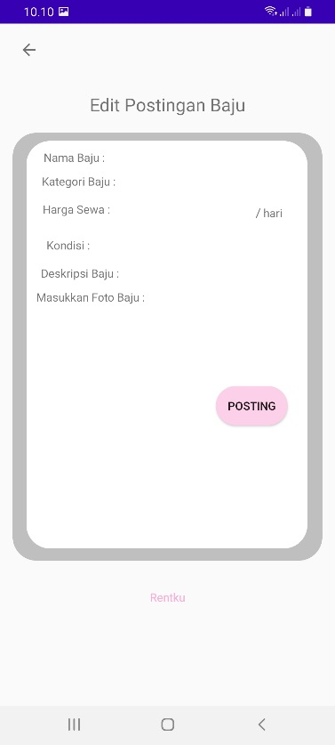

24. Halaman baju yang sedang disewa, digunakan untuk pemilik persewaan baju mengerti, baju miliknya apa saja yang sedang disewa oleh penyewa saat ini.

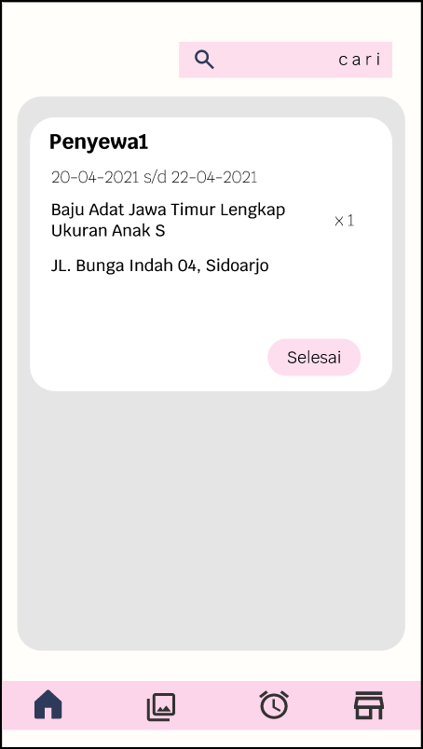 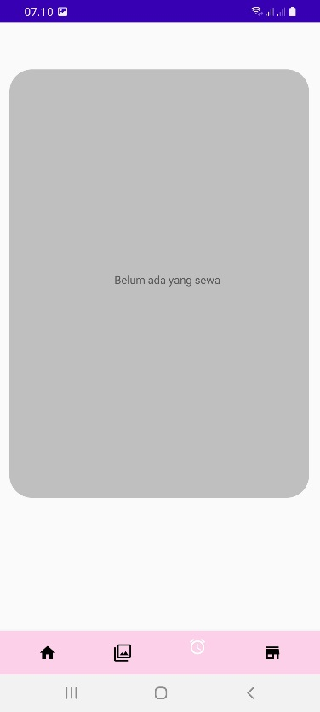

(Bilamana sudah ada yang menyewa baju dari persewaan tersebut, maka akan seperti pada gambar yang ada di sebelah kiri (masih berupa layout figma)).

Bila belum ada yang menyewa, maka tampilannya akan seperti gambar yang ada di sebelah kanan.

Bilamana baju sudah dikembalikan secara tatap muka oleh penyewa baju ke pemilik bajunya, pemilik persewaan baju ini dapat mengklik tombol selesai, agar status penyewaan pada bajunya menjadi hijau kembali (agar dapat disewa oleh penyewa lainnya).

Terdapat kotakan cari dibagian pojok kanan atasnya yang dapat digunakan pemilik persewaan mencari nama dari penyewa, bilamana ingin mengecek tanggal sewanya serta mengklik tombol selesai bila sudah.

**Komponen dan Attributes yang digunakan pada saat pembuatan layout android studio :**

* Pada saat membuat splashscreen dibagian xmlnya (folder res, bagian layout) menambahkan ImageView untuk gambarnya dan menggunakan ProgressBar untuk lingkaran yang berputar untuk meloading di bawahnya. Serta mengganti icon pada android manifestnya menjadi logo dari aplikasinya (rentku).
* Menggunakan PlainText pada bagian Masuk dan Daftar, menggunakan PlainText karena bisa memiliki kotakan yang memanjang.
* Menambahkan atribut Hint yang digunakan untuk memberikan tulisan arahan yang bilamana nanti dituliskan sesuatu, tulisan hint tersebut akan hilang dan berganti dengan tulisan yang sudah dituliskan.
* Menggunakan Button untuk setiap tombol yang ada, bisa diganti shapenya (bentuk) menjadi seperti oval (mempunyai shape round di setiap sisinya). Mengganti shapenya dengan mengganti background pada attributesnya.
* Menggunakan ImageView untuk semua bagian yang memerlukan input gambar dan vector asset (untuk iconnya).
* Menggunakan SearchView untuk semua bagian yang memerlukan pencarian dan filter untuk setiap kota (pada halaman utama dari penyewa (bar lokasinya)).
* Menggunakan TextView untuk setiap tulisan yang ada, serta pada beberapa TextView bisa diberikan background agar berbentuk seperti kotakan yang mempunyai shape round di setiap sisinya.
* Menambahkan xml pada folder drawable di dalam res untuk menambahkan setiap background, gambar, vector asset (untuk icon), dan logo yang dibutuhkan.
* Menambahkan warna di dalam file colors yang ada di dalam folder values untuk menambahkan warna selain yang ada di dalam android studionya (selain warna bawaan).
* Mengganti style parent dari themes.xml yang ada di dalam folder themes (diganti menjadi Theme.AppCompat.Light.NoActionBar) agar bisa memberikan warna pada button dan textview yang diperlukan, serta menghilangkan actionbar yang ada diatasnya.
* Menambahkan folder dan file menu di dalam folder res untuk menambahkan navigasi bar yang ada di bawahnya (menggunkan perpindahan per setiap activity, tidak menggunakan fragment).
* Menambahkan Id pada setiap komponen yang diperlukan, digunakan untuk pemanggilan suatu komponen tersebut nantinya.
* Menambahkan itemIconTint dan itemTextColor untuk mengubah warna icon yang ada di dalam navigasi bar (yang ada dibawah) agar dapat berubah warna pada saat sebelum di klik (menjadi warna hitam) dan setelah di klik (menjadi warna putih).
* Menambahkan atribut OnClick pada attributes untuk menjadikan setiap button dan TextView yang diperlukan dapat di klik dan berpindah ke lain activity.
* Menambahkan Color untuk mengganti warna dari TextViewnya.
* Menambahkan Margin untuk memberikan jarak pada setiap komponennya.
* Menambahkan Padding untuk memberikan jarak pada komponen yang diberikan background (tulisan di dalam warna kotakan).
* Menggunakan RelativeLayout pada bagian navigasi bar yang ada dibawahnya (baik untuk penyewa dan pemilik persewaan). Untuk file yang lainnya menggunakan bawaan dari android studionya.
* Mengaitkan setiap handle yang dibutuhkan pada setiap komponen (harus disambungkan minimal dengan tiga (3) pengait komponennya agar tidak error dan bisa dijalankan (diplay)).
* Menggunakan switch case dan break pada saat penggunaan navigasi bar yang ada di bawahnya (pada halaman utama, baik dari penyewa maupun pemilik persewaan).
* Pada saat pemidahan satu activity ke activity lainnya (baik dari pemindahan setelah splashscreen dan onclick), terdapat .this yang diisikan file dari tempat file itu berada (misal ada di dalam file MainActivity, maka diketikkan MainActivity.this) dan terdapat .class yang diisikan file dari tempat pemindahan activitynya (misal setelah di klik atau setelah sesuatu sudah selesai dijalankan (splashscreen) ingin dipindahkan ke halaman MainActivity2, maka diketikkan MainActivity2.class).

**Gambar (image) yang digunakan di dalam layout android studio :**

* Logo dari aplikasi



**Proggress yang belum :**

* Untuk layout android studionya, beberapa belum selesai sepenuhnya seperti layout yang ada di figma. Serta belum menambahkan layout baru untuk admin dari aplikasinya (yang nantinya dipergunakan untuk melakukan pengecekkan data diri pada saat registrasi dan bukti pembayaran yang bisa merupakkan foto transfer maupun struk pada saat menjadi partnership (membuka persewaan bajunya)).
* Nanti pada activity yang terdapat beberapa kotakan putih, diberikan cardview dan recyclerview agar tetap menjadi perkotakan dan dapat di scroll (memiliki banyak item di dalamnya yang dapat discroll).

**Saya Belum Mengerti**

1.

2.

3.